**北京邮电大学软件学院**

**2019-2020学年第1学期实验报告**

**课程名称： C语言程序设计课程设计**

**实验名称： 注意：这里填写每个实验的名称**

**实验四 综合实验**

**实验完成人：**

**姓名：__禄禄鱼 ______学号：_______成绩：________**

**指导教师：___贾红娓_________________**

**日 期： 2022 年 12 月 7日**

**（封面 5%）**

**一、 实验目的**

**（说明通过本实验希望达到的目的 5%）**

**(1)能综合利用流程图等工具进行程序的综合设计；**

**(2)能综合利用所学的C语言知识，如函数、数组、指针和结构等完成程序的代码实现；**

**(3)初步掌握设计测试数据进行代码测试。**

**二、 实验内容**

**（说明本实验的内容 5%）**

**完成一道关于具体应用情景的C语言程序设计题,验收C语言综合运用能力**

**三、 实验环境**

**Microsoft Visual Studio 2022**

**（说明本实验需要的环境 5%）**

**四、 程序代码、调试过程、运行结果**

**（每个题都要求有这个三部分；调试过程要求截图，和错误调试说明等60%）**

题目要求

一个小饭馆的生意非常红火，要想用餐必须提前一天打电话预定。假设我们是饭馆负责接受电话的服务员，我们需要做些什么呢？首先，需要准备一张大小合适的白纸，等待顾客电话。李红最先打进了电话，她预约第二天中午12点用餐，用餐人数5人，服务员在纸上做了如下记录：“李红 12点 5人”；接着，刘娜、汪寒，孙杰和赵军分别来了电话，服务员根据他们的要求做了记录，此时纸上记录的内容是：

孙杰随后又来了电话，将用餐时间推迟1小时，那么记录的内容也应该做相应的修改。

刘娜来用餐以后，可以将其信息从纸上划去。

题目分析

这是一个小型的管理系统，可以使用结构数组存储订餐的情况。每个结构的数据可以包括姓名、人数、用餐时间等。

为了方便处理，还需要给每个打进电话的客户编个号，就像在饭馆等候用餐时，服务员发号给客户一样。

步骤：

①系统设计。

②写程序、调试并运行

③ 给出测试数据和测试结果，并分析结果。

**一、代码内容**

**1.初始化部分：**

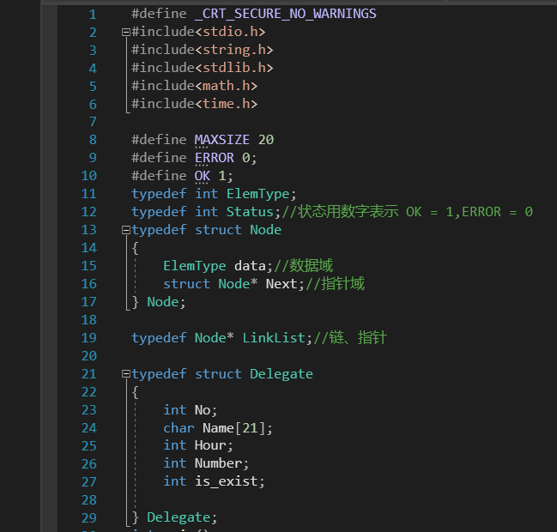

**2.主循环内容：**

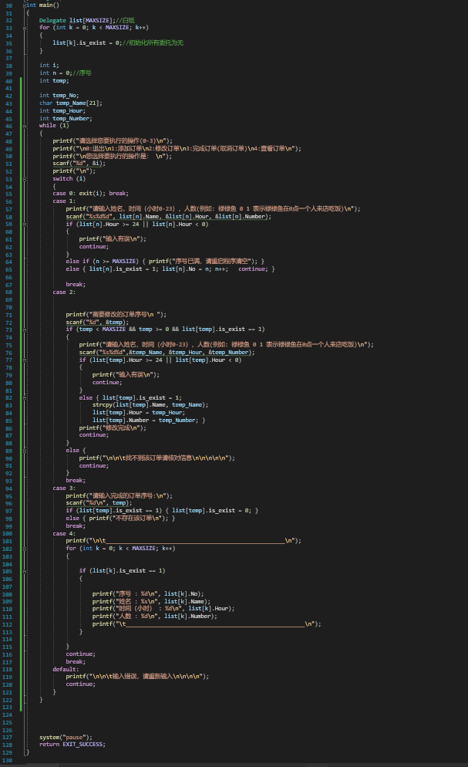

**二、调试过程**

**1.我一开始没有想到写一个while主循环的方式来让程序在执行一个操作后可以重复运行，而是直接main（）重新运行主函数，导致之前存入列表中的订单数据被清空，后来使用while循环恰好解决了这一问题**

**2.起初我打算用链表的方式进行结构体的插入来存储订单，但是自己只是很浅的了解了点，并不能熟练掌握，便放弃了这一想法，后来采用固定数组的方式存储订单，并添加is_exist结构体成员标识该订单是否存在（完成与否）**

**三、代码测试**

**1.测试数据以及步骤**

**首先添加两位客人的订单：a**

**a.蔡徐坤 12点钟 1人 前来就餐**

**b.秧歌小队 16点钟 6人 前来就餐**

**查看订单信息b**

**然后修改其中一位客人订单信息：**

**秧歌小队人数变为2人 ，时间改为20点c**

**查看订单信息d**

**蔡徐坤享用完了炸鸡，满意离开，完成订单e**

**查看订单信息f**

**退出程序，结束今天的工作~g**

**(红色字母对应的是下面测试图里进行的步骤)**

**2.测试结果**

**A** 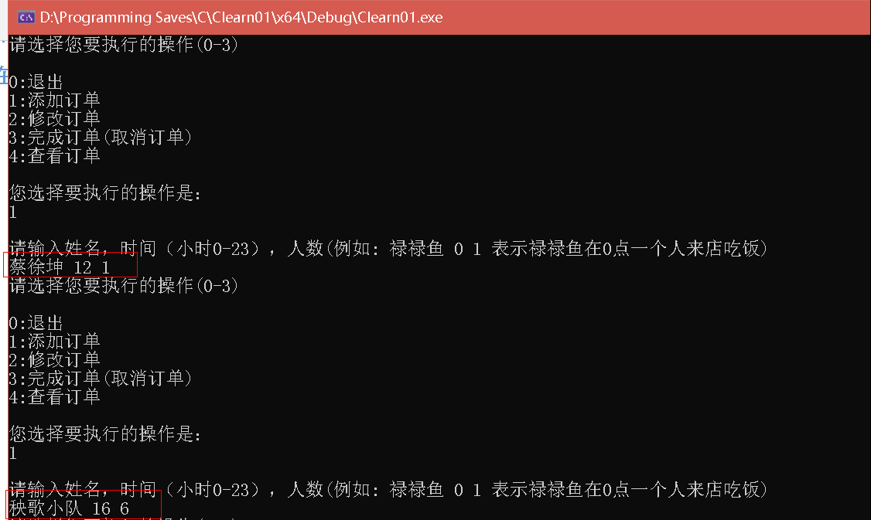

**B**

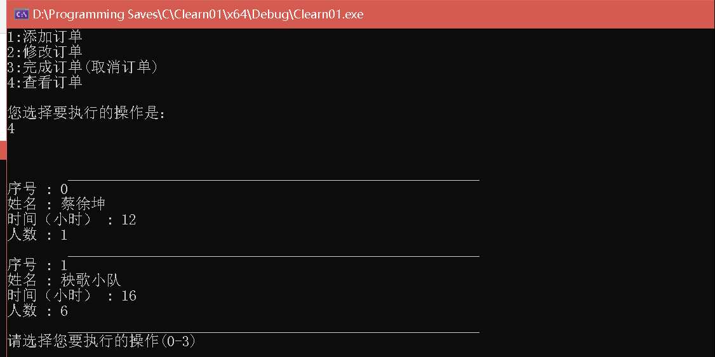

**C**

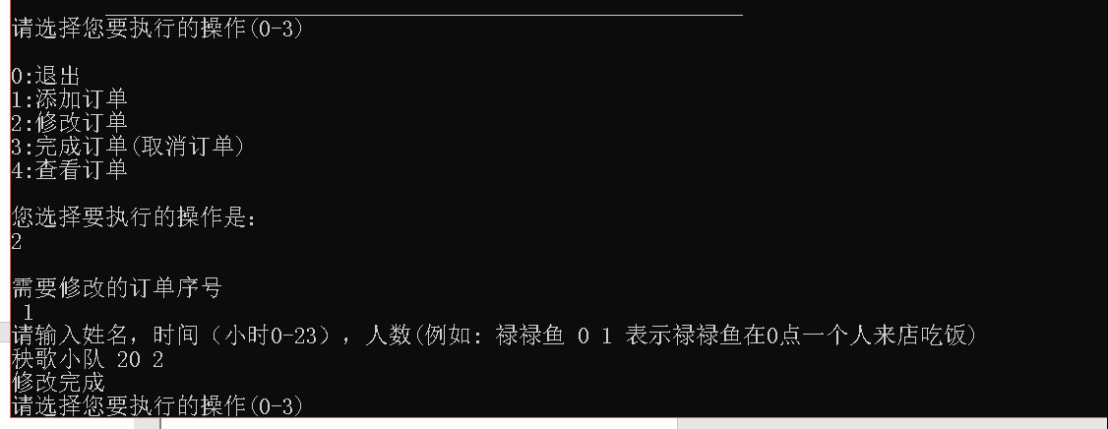

**D** 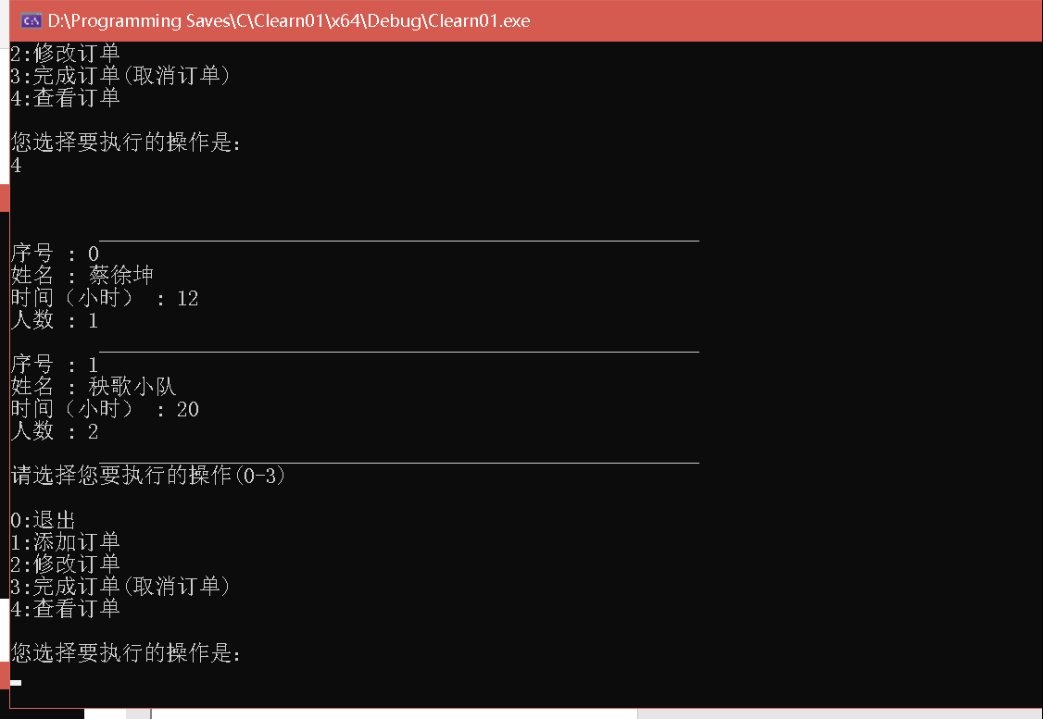

**E** 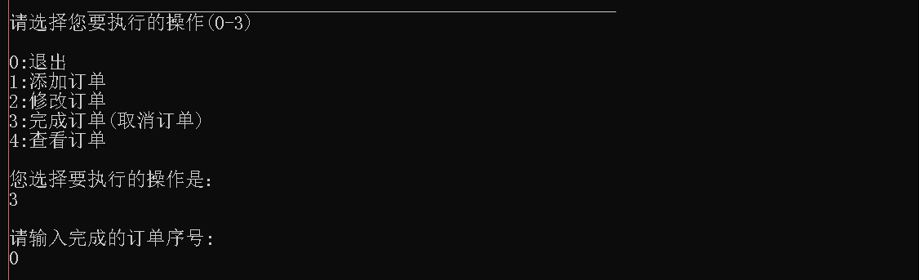

**F**

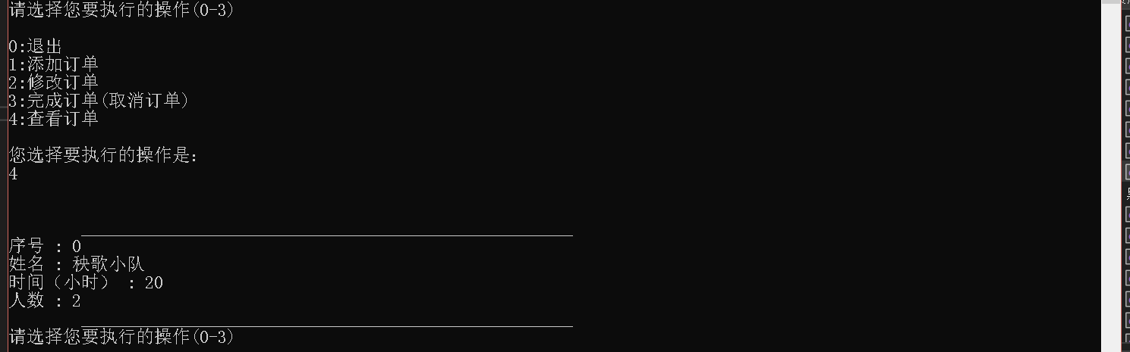

**G**

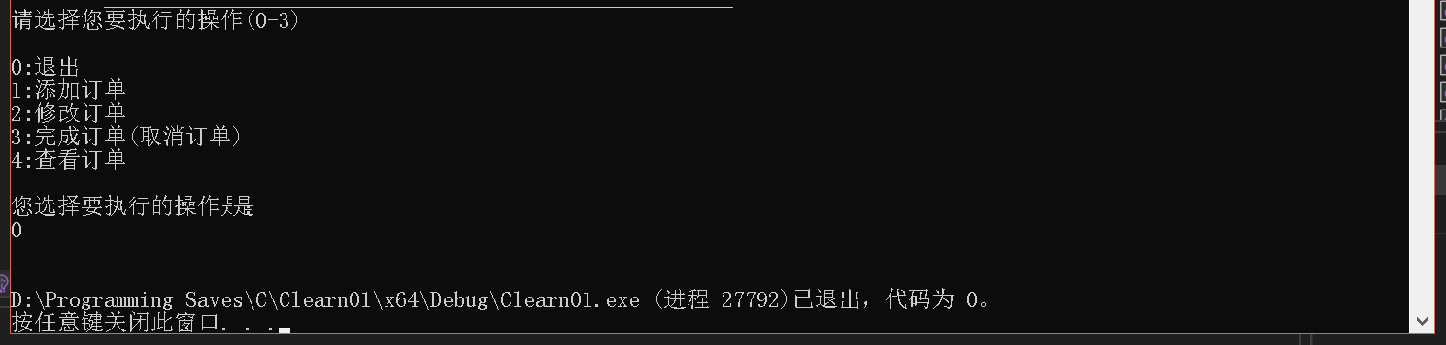

**五、调试心得（15%）**

**1.有时候一些问题的解决 方法没有想象的那么复杂，比如用一个while循环就可以解决连续操作而保存数据丢失的问题**

**2.C语言是很注重实践能力的，这次的实验通过实际的应用场景很好地锻炼了我的编程实践能力**